Поройкова Ольга Геннадьевна
Учитель физики
МАОУ «Школа с углубленным изучением отдельны предметов №183 им.Р.Алексеева»
г.Нижний Новгород, РФ

ИСПОЛЬЗОВАНИЕ СИНГАПУРСКИХ ТЕХНОЛОГИЙ НА УРОКАХ ФИЗИКИ.

Аннотация.
В статье описываются элементы сингапурских технологий и их использование при организации уроков физики . Рассматривается проблема внедрения сингапурских методик в ходе учебного процесса. Приводятся примеры фрагментов уроков.

Мое профессиональное кредо ярче всего отражают слова советского физика Александра Николаевича Теренина «Цель знания – не запоминание огромного фактического материала в мельчайших подробностях, а способность легко и быстро ориентироваться в этой области!»
В организации своей педагогической деятельности я использую различные технологии, наиболее актуальными в условия реализации ФГОС ,на мой взгляд, являются сингапурские технологии.
Современная система образования требует от преподавателей большой гибкости и умения использовать в своей работе новый инструментарий. Так же быстро, как в последнее время изменяется мир, меняются и формы работы в классе. Рассматривая основные положения образовательных стандартов, мы прочтем, что наряду с результатами учебного процесса урок должен обеспечивать социализацию, развитие познавательной, эмоциональной и волевой сфер обучаемых, освоение правил речевого поведения, формирование дружелюбного отношения и толерантности друг к другу. Учитель должен делать упор на взаимодействие учащихся друг с другом, чтобы каждый из них стал активным участником образовательного процесса в комфортной для себя обстановке.
Новые приоритеты образования подталкивают учителей к поиску и внедрению в школах современных технологий преподавания, помогающих достичь более ощутимых результатов обучения и воспитания. Существует методика, которая позволяет педагогу вовлечь в учебный процесс всех учеников в классе и добиться максимальной эффективности этого процесса. Речь идет о так называемой «сингапурской» методике обучения.
В основе методики лежит система корпоративного обучения доктора Спенсера Кагана, бывшего советского, а ныне американского специалиста. Также, в основу методики заложены идеи известного русского психолога Льва Семеновича Выготского и советских педагогов Василия Васильевича Давыдова и Данила Борисовича Эльконина.
Современный урок по Сингапурской методике — это:
- урок, на котором осуществляется индивидуальный подход каждому ученику,
- урок, содержащий разные виды деятельности,
- урок ,на котором ученику комфортно,
- урок, на котором деятельность стимулирует развитие познавательной активности ученика,
- урок, развивающий у детей креативное мышление,
- урок, воспитывающий думающего ученика-интеллектуала,
- урок, предполагающий сотрудничество, взаимопонимание, атмосферу радости и увлеченности.
Таким образом, используя обучающие структуры Сингапурской методики обучения на уроках физики, повышается мотивация обучающихся к изучаемому предмету. Что ведёт к более эффективному освоению школьниками образовательной программы по предмету.
Одной из перспективных технологий в формировании коммуникативных Универсальных Учебных Действий и выступает обучение в сотрудничестве, где ведущая педагогическая идея – учиться вместе, а не просто что-то выполнять вместе! На технологии сотрудничества основана и сингапурская технология обучения.
Общая характеристика сингапурской технологии (основана на командных формах работы)
- Ключевое понятие – «партнер».
- Обучающие структуры.
- Технология кооперативного обучения, взаимодействие.
- Четкое выполнение алгоритма.
- Игровая составляющая.
Методика представляет собой набор структур (тезисов и формул) – 13 основных, всего около 250. Все ученики разделены на группы по 4 человека: кто сидит рядом, а кто напротив.
Новый материал изучается детьми самостоятельно, каждый из детей по очереди играет роль учителя, потом педагог подводит итоги. Так формируется школьный командный дух и самостоятельность школьников.
Учитель больше не ищет пути донесения информации, а лишь подбирает подходящие модули для урока и группирует их в различных комбинациях: «ученик-ученик», «ученик-учебный материал», но не модель «педагог-ученик».
Применение обучающих структур возможно на любом этапе урока. Само занятие мало похоже на обычный урок и больше напоминает игру — увлекательную, содержательную, заставляющую мыслить. Ученики сидят за столом по 4 человека, и это одна сплоченная команда, на столе вспомогательные материалы: альбомная бумага, тетради, фломастеры, ручки. Создается такая рабочая обстановка, выйти из которой уже невозможно, да и не хочется, так она захватывает. Скучающих на таком уроке не будет никогда, потому что ученикам не придется только сидеть и писать. Между учениками присутствуют позитивная взаимозависимость, индивидуальная ответственность, равное участие, одновременное взаимодействие — это принципы сингапурской методики.
Приведу примеры применения сингапурских технологий на уроке «физики».
«Мэнэдж Мэт» инструмент для управления классом. Табличка в центре стола, позволяющая удобно и просто распределить учеников в одной команде (партнёр по плечу, партнёр по лицу) для организации эффективного учебного процесса в командах.
Дети рассаживаются в группу по 4 человека. Занимают свои места за партами как показано на табличке.
Фрагмент урока: организационный момент: ребята приветствуют друг друга: партнеры по плечу дайте пять друг другу; партнеры по лицу — улыбнитесь друг другу; а теперь все вместе поприветствуйте друг друга, соприкасаясь правой рукой.
- 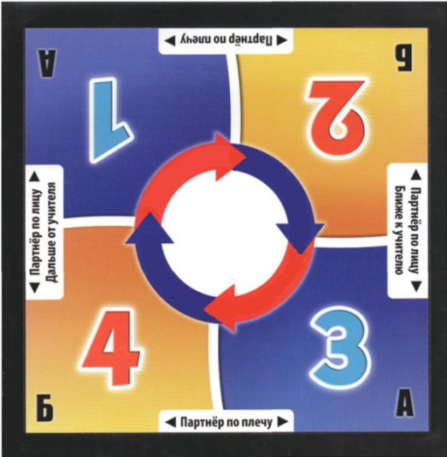  Рисунок 1 | - 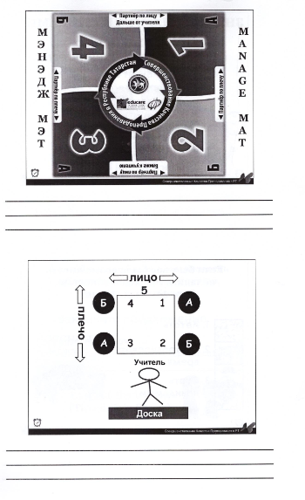

«Хай Фай» (сигнал тишины)
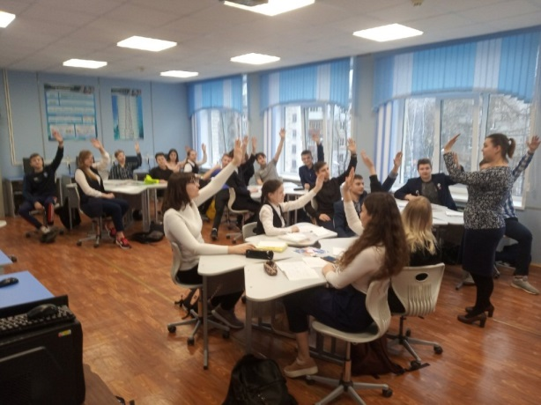
ХАЙ ФАЙВ – дословно «дай пять» — сигнал тишины и привлечения внимания. (рисунок 2. Обобщающий урок физики по теме «Колебания и волны» 9Д г. Нижний Новгород МАОУ «Школа с углубленным изучением отдельных предметов 183 им.Р.Алексеева)
Рисунок 2. Обобщающий урок физики по теме «Колебания и волны» 9Д г. Нижний Новгород МАОУ «Школа с углубленным изучением отдельных предметов 183 им.Р.Алексеева
Эта структура используется после звонка в начале урока, на подготовке к следующему этапу урока и для привлечения внимания. Учитель поднимает руку и ждет тишину. Учащиеся в ответ должны тоже поднять руку и посмотреть на учителя. Данная структура учит сконцентрировать внимание на учителе и приготовиться к следующему этапу работы.
В своей работе также для привлечения внимания использую интонационный сигнал «КлАсс!»
«Клок Баддис» (друзья по часам)
КЛОК БАДДИС– «друзья по часам (времени)» — структура, в которой учащиеся встречаются со своими одноклассниками в «отведенное учителем» время для эффективного взаимодействия.(рисунок 4,5)
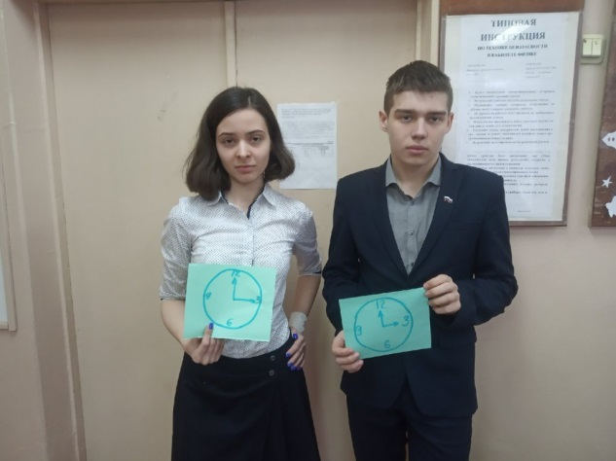
Рисунок 4 9Г урок физики
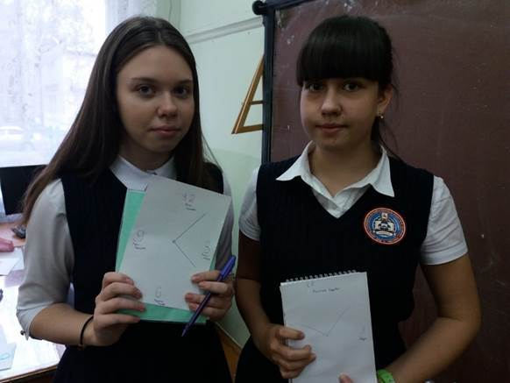
Рисунок 5 7Г класс урок физики
Фрагмент урока: проверка домашнего задания.
Можно заранее приготовить картинку часов, можно просто на листочке расставить время 3, 6, 9 и 12 часов . Дети должны найти и записать на это время участника из другой команды с кем они будут встречаться в это время. То есть у каждого ученика будет назначено на разное время 4 встречи. Учитель предлагает встретиться с друзьями по часам, выбранных на 9 часов рассказать друг другу определение, закон или формулу с обозначениями из домашнего задания. Поблагодарили друг друга. Затем учитель предлагает обсудить решение номера из домашнего задания с друзьями, выбранными на 3 часа. В зависимости от количества заданий, время можно назначить, например, на 12, 3, 6 и 9 часов. Можно обсуждать в течение 30-60 секунд.
В парной беседе всегда обговаривается, кто начинает отвечать первый, например, начинает отвечать первый кто выше, старше, у кого светлее или длиннее волосы.
«Тэйк Оф – Тач Даун» (встать — сесть)
ТЭЙК ОФ – ТАЧ ДАУН– « встать – сесть» — структура для получения информации о классе (кто решил задачу одним способом, двумя, тремя), а также знакомства с классом.
Фрагмент урока: проверка домашнего задания.
Если учащиеся считают утверждение верным, то они встают, в противном случае они остаются на местах.
1. Я справилась(ся) с домашним заданием.
2. Домашнее задание было трудным.
3. Мне родители оказывали помощь при приготовлении домашнего задания.
4. Я в хорошем настроении.
5. Я готов к уроку.
На уроках использую не только при проверке домашней работы ,но и при решении задач. Пример:
- Встаньте те, кто записал «Дано»
- Встаньте те, кто написал в «Решение» формулы и законы
- Встаньте те, кто получил ответ и т.д.
Использую и такой «популярный» прием как лайк и дизлайк.
«Джотс Тотс» (запиши мысли)
ДЖОТ ТОТС– «запишите мысли» — структура, в которой участники громко проговаривают придуманное слово по данной теме, записывают его на листочках и кладут в центр стола лицевой стороной вверх. Не соблюдая очередности, каждый участник должен заполнить 4 листочка, следовательно, в центре стола окажутся 16 листочков.
Фрагмент урока : актуализация знаний.
А) Вам нужно будет вспомнить всё, что мы изучали по теме «Плотность вещества».
Перед вами по 4 листочка бумаги. После истечения 30 секунд, данных на размышление перед выполнением, каждый участник вслух проговаривая придуманную идею по данной теме должен заполнить 4 листочка и класть на центр стола словом вверх. На каждом листочке должна быть записана только одна идея.
Время для выполнения -3 минуты.
Б) А дальше, в командахвы сортируете карточки по категориям: «Плотность», «Объём», «Масса».
В) Команды подходят к другим столам для изучения работ другихкоманд.
«Тик – Тэк – Тоу» (крестики – нолики)
ТИК– ТЭК – ТОУ– «крестики– нолики» — структура, используемая для развития критического и креативного мышления, в которой участники составляют предложения, используя три слова, расположенных в любом ряду по вертикали, горизонтали и диагонали.
Сначала учитель предлагает структуру ДЖОТ ТОТС. Из одного листочка получить 16.
Фрагмент урока: закрепление изученного материала.
Слайд«Сте Зе Класс» (перемешай класс)
СТЕ ЗЕ КЛАСС – «перемешай класс» — структура, в которой учащиеся молча передвигаются по классу для того, чтобы добавить как можно больше идей участников к своему списку.
Фрагмент урока: повторение:
В течение 30 секунд учащиеся отвечают на вопрос, поставленный учителем. Например, учитель спрашивает: « какие агрегатные состояния веществ и их свойства вы знаете ?»
После своих ответов ребята должны провести линию. После истечения этого времени за 30 секунд учащимся нужно будет собрать как можно больше ответов у своих друзей. Они двигаются по классу, находят пару не из своей команды, встают рядом и записывают ответ, которого у них нет. Если такой ответ уже есть, то можно его отметить галочкой. И таким образом, они должны встретиться несколько раз с партнерами и собрать как можно больше вариантов ответов. Ответы записывают уже ниже проведенной линии. Все встают, задвигают стулья. Засекается время.(рисунок 6.Фрагмент урока физики)
- 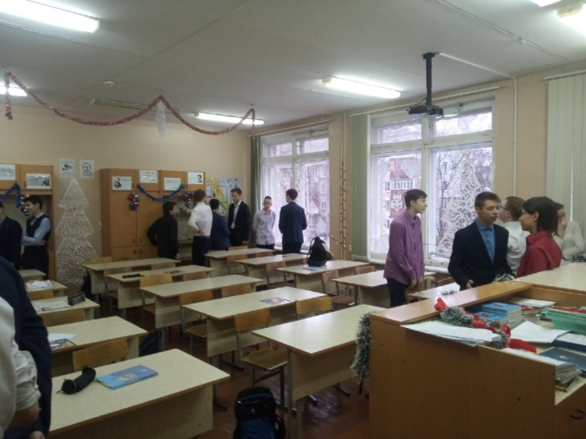
рисунок 6.Фрагмент урока физики
Когда время закончится. Они садятся на свои места. После всех написанных ответов проводится вторая линия. Начинается проверка: зачитает нам свои ответы, например, участник под номером 1 стола №2. И ребята, слушая ответы, добавляют те, которых нет, но записывают уже ниже второй линии.
На этом этапе идет закрепление и систематизация знаний учащихся.
«Конэрс» (углы)
КОНЭРС – «углы» — структура, в которой ученики распределяются по разным углам в зависимости от выбранного ими варианта.
Фрагмент урока: закрепление и проверка знаний
В четырех углах класса прикреплены слова: «Колебания», «Волны», «Звук». Ребятам нужно вспомнить все, что они узнали в ходе изучения этих тем. Затем учащиеся делятся и подходят к выбранному углу, находят партнера не из своей команды, вспоминают изученный материал, рассказывают друг другу, исправляют ошибки.
Начинает тот, у кого глаза светлее ,выбрать можно любой признак. (рисунок 7 . Фрагмент урока физики в 9Г классе)
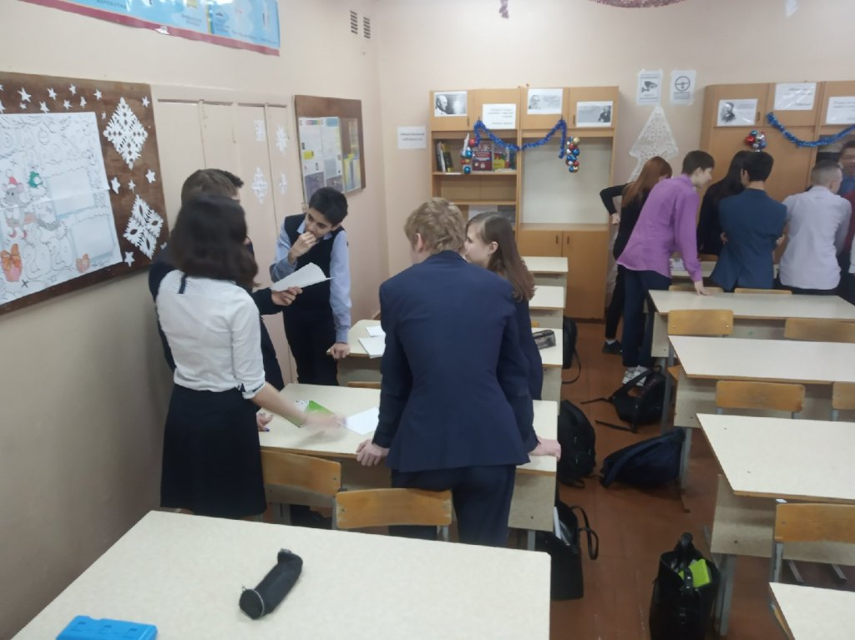
рисунок 7 . Фрагмент урока физики в 9Г классе
«Куиз-Куиз-Трэйд»
(опроси, опроси, обменяйся карточками)
КУИЗ-КУИЗ-ТРЭЙД -«опроси-опроси-обменяйся карточками» — структура, в которой учащиеся проверяют и обучают друг друга по пройденному материалу, используя карточки с вопросами и ответами по теме).
Фрагмент урока: актуализация пройденного материала.
Ребята работают в парах по плечу. Каждой паре раздаются карточки: четным номерам – вопросы, нечетным номерам – ответы. Проверяют друг друга в знании правил, используя заранее приготовленные карточки с вопросами и ответами.
Примерные вопросы:
Дайте определение понятию «сила»?
Единицы измерения Силы в системе СИ?
Продолжите фразу векторная физическая величина имеет?
Слайд«РЕЛЛИ РОБИН»
РЕЛЛИ РОБИН – структура, в которой два участника поочередно обмениваются короткими ответами.
Фрагмент урока: закрепление
Учитель дает задание по учебнику (решить задачу).
Ученики молча смешиваются под музыку, двигаясь по классу. Как только музыка останавливается, они образуют пару с ближайшим к ним учеником. Ученики, которые не нашли партнера, поднимают руку, чтобы найти друг друга. Учитель задает вопрос и дает 3 – 5 секунд на размышление.
Варианты вопросов:
— О чем говориться в этой задаче?
-Какой буквой обозначается частота свободных колебаний?
-Какая формула для вычисления периода колебаний?
Ученики делятся мнениями со своими партнерами, начинает тот участник, кто старше.
«Микс Пэа Шэа» (образуют пары)
«Микс Фриз Груп» (образуют группы)
МИКС ПЭА ШЭА (образуют группы)/Микс Фриз Груп(образуют пары)– структура, в которой участники смешиваются под музыку, образовывают пару (группу), когда музыка прекращается, обсуждают предложенную тему, используя структуру РЕЛЛИ РОБИН (для коротких ответов) и ТАЙМД ПЭА ШЭА (для развернутых ответов).
Выполнение лабораторной или практической работы (рисунок 8)
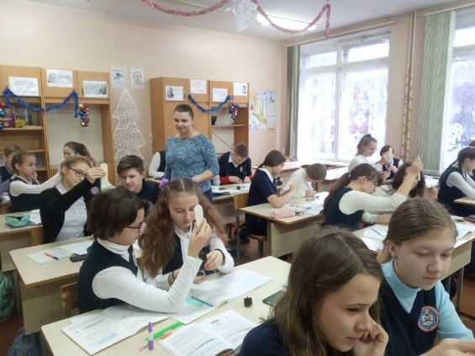
Рисунок 8 7 В лабораторная работа «Градуирование пружины динамометра»
«Рефлексия» структура «3-2-1»
Структура «3-2-1»-Рефлексия
В конце урока учащиеся на листочках пишут:
-3 важных момента, которые вы узнали на уроке
-2 новых термина
-1 вопрос, который не понят
Листочки сдают.
Данная методика направленна на повышение качества образования через использование Сингапурских технологий на уроках и внеклассных занятиях наряду с традиционными формами обучения (урочная и внеурочная деятельность). В ходе использования данной методики у учащихся повышается учебная и познавательная мотивация, снижается уровень тревожности учащихся, страха оказаться неуспешным. В группе выше уровень обучаемости, эффективности усвоения и актуализации знаний. Дети учатся с удовольствием, у них выработалась адекватная самооценка. Кроме этого у ребят формируются познавательные и учебные интересы, они задают массу вопросов, поиск ответов на которые – совместная деятельность учителя и учеников, они спорят, отстаивая свою точку зрения, но умеют и принять сторону другого ученика, если не правы.
Применение сингапурской технологии в обучении помогает раскрыться учащимся с новой стороны, так как главный на уроке сам ученик и его деятельность, а учитель — помощник, наставник. Данная методика обеспечивает, высокую мотивацию, прочность знаний, коммуникабельность, командный дух, творчество и фантазию, активную жизненную позицию, ценность индивидуальности, свободу самовыражения, взаимоуважение, акцент на деятельность, демократичность.

Литература
- Выготский Л.С. Мышление и речь М.-Л.:Соцэкгиз, 1934.
- Мокрополова И. Ю. Использование обучающих структур сингапурской методики для повышения качества обучения школьников [Текст] / И. Ю. Мокрополова // Инновационные педагогические технологии: материалы междунар. науч. конф. (г. Казань, октябрь 2014 г.). — Казань: Бук, 2014. — С. 186-188.
- Рубцова Л.Г. Организация групповой работы учащихся [Электронный ресурс] / Л. Г. Рубцова. – Режим доступа: http://skolaharangino.ucoz.ru/Metodic_books/organizacija_gruppovoj_raboty_uchashhikhsja.doc (дата обращения: 03.04.2020).
- Селевко Г.К. Современные образовательные технологии Учебное пособие. М.: Народное образование, 1998. 256 с.
- Федеральный государственный образовательный стандарт основного общего образования.–Москва: Просвещение, 2011. – 47 c.
- Щуркова Н.Е. Программа воспитания / Н. Е. Щуркова. – Москва: Педагогическое общество России, 2009.– 48 с.

